**2024 EP电力电工展暨储能展定档12月**

**聚焦源网荷储新生态，构建新型电力系统**

由中国电力企业联合会及国家电网主办、香港雅式展览服务有限公司承办的第三十二届上海国际电力设备及技术展览会 (EP Shanghai 2024)」与同期举办的「2024上海国际储能技术应用展览会 （ES Shanghai 2024）」将于12月 5- 7上海新国际博览中心 (N1-N5及W5馆 )盛大举行。配合展商扩张需要，今年展会在上届基础上再增一馆，展会规模将扩大至72,000平米，参展企业数量增至1,800余家创历届规模之最，预计逾60,000名专业观众参观采购。

作为行业内备受瞩目的盛会，EP国际电力电工展一直被誉为业内领先的品牌展，是行业趋势的风向标。此次展会聚焦行业热点，紧贴全球市场布局，增设新能源储能专区、能源数字化、电力智能制造装备一站式输配电以及电力自动化五大板块，结合 30多场同期热点主题会议，助力行业企业交流合作、拓边界，打开新格局。

**2023 EP电力展圆满收官**

2023 EP电力展不负载誉圆满收官。展出面积达到61,500平方米，展出品牌高达 1,400家，共接待了超过49,000名专业观众，其中包括300多个海内外专业观众团。除了本地观众外，还吸引了来自俄罗斯、白俄罗斯、墨西哥、印尼、巴基斯坦和中国台湾等来自全球70多个海外国家和地区的观众，海外观众人数超过4,000人，占总观众人数的8.6%。本届展会采取线上线下双轨联动方式，线上直播浏览人次超过10万。展会的成功不仅体现了业界对其的认可，同时也为未来的发展开创了新机遇。

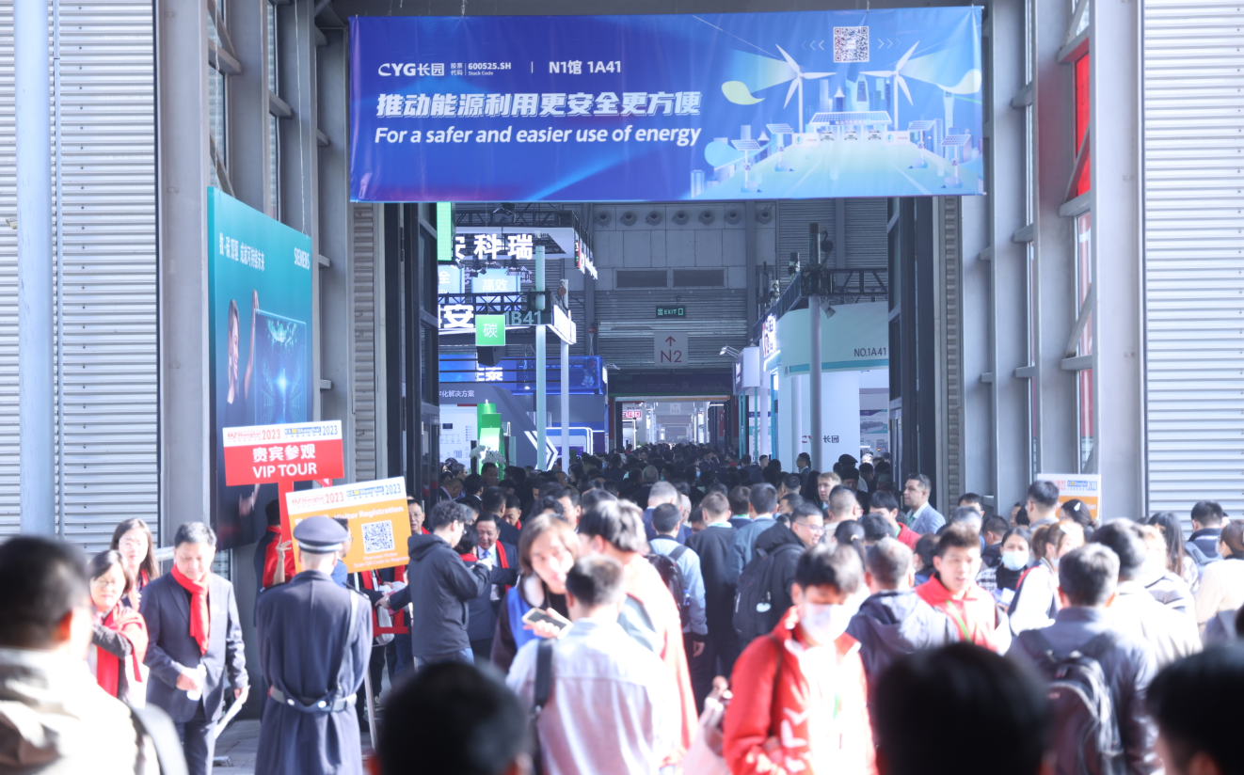

**国销市场及出口市场双轨并进**

自去年起，EP电力展加大了海外宣传力度，通过线上线下多种渠道邀约国际采购商，助力参展商开拓东盟国家及“一带一路”国际市场。不負眾望，与疫情前相比海外观众数量有了显著的增长。今届EP全球推广步履不停，持续扩大国际 “朋友圈”，目前已与越南、迪拜、俄罗斯、印尼等国家的当地媒体和展会达成合作协议。此次展览将携手本地企业品牌走向国际，集中展示电力及储能行业新产品，为全球观众呈现最新的技术与产品。

**2024 EP开局顺利 各大展商品牌纷纷加大展台面积**

承接2023 EP展的火热势头，今年EP电力展将再次升级扩大规模，增至六个展馆，并优化展区结构，汇聚上下游产业，展示高、中、低压完整产业链。

EP电力展得到了展商的一致好评，各大品牌纷纷扩大了展台面积。包括ABB、施耐德、西门子、长园、正泰、大全、洛凯、安科瑞、中电科安、默飓、雷特、明翰、康晋、特变电工、江苏森源、深圳中电电力等均确认参展今年EP展。

本届EP电力展规模扩大的同时，还新增了新能源/储能专区以及重点打造的N5馆电力装备智造专区。电力装备智造专区汇聚了众多制造装备巨头企业，开拓上下游及周邊產品，推动电气装备制造产业的优化升级。通过这些新增的展览内容与专区，EP电力展将继续发挥其引领行业发展的重要作用。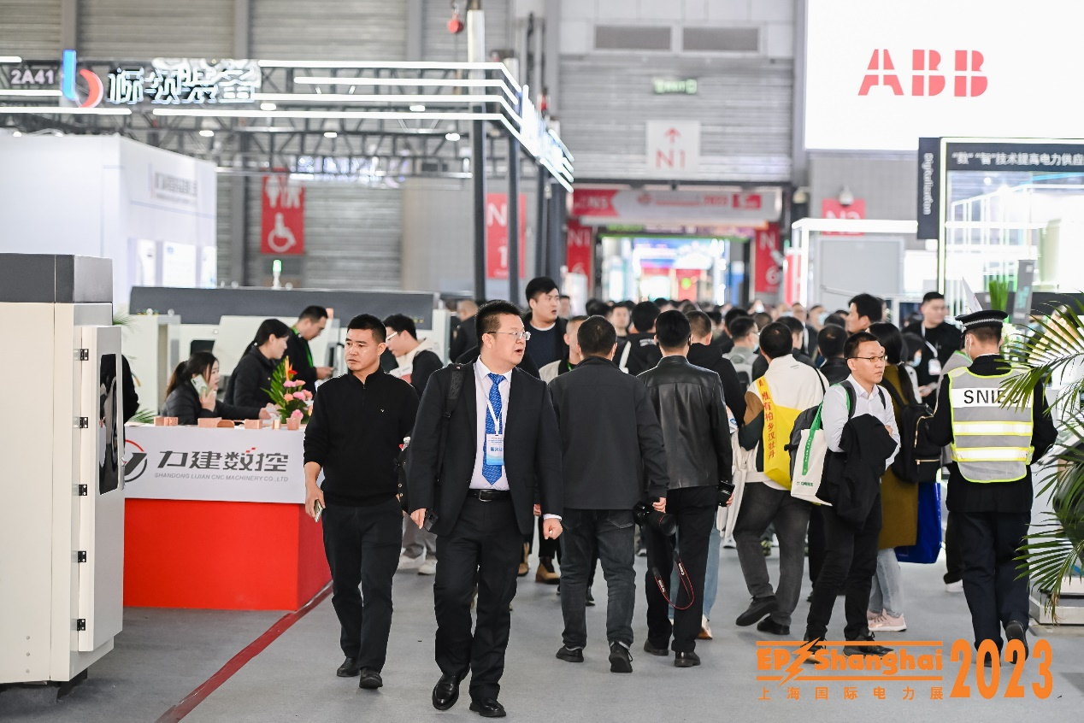

**四展联动 多个领域终端用户汇聚**

此外，2024 EP电力展将与同期举行的ES储能展、CDC数据中心及云计算产业展和IBG智能建筑暨节能展联动举办，实现资源共享。储能展将吸引最具实力的储能用户，包括发电、电网、数据中心、通信、工商业等领域的专业人士。同时，展会还将吸引来自数据中心、建筑工程与设计行业的专业资源，打造强大的参展阵容和专业观众群，为行业内的合作与交流搭建更广阔的平台。

**2024年展会已接受预订**第三十二届上海国际电力设备及技术展览会将于在2024年12月5至7日在上海新国际博览中心召开，由5个馆增加至6个馆，预计展会规模达70,000平方米, 一如既往为业内人士打造电力行业风向标，聚集全球顶尖的企业、专家学者和行业领袖，共同探讨最新的技术、发展和应用。展会网站现已开放，欢迎浏览及进行预先登记以获取尊贵礼遇。  
  
如欲查询展会详情，请浏览中电联网站：[www.cec.org.cn](http://www.cec.org.cn/)  
EP展官方网站：[www.EPChinaShow.com](https://www.epchinashow.com/EP24/idx/simp)  
订阅EP电力展官方微信：EPChina_Show  
  
关注EP展云平台： 微信小程序搜索“EP电力展”  
如需查询展会详情，请透过电邮或电话等方式，与雅式展览服务有限公司联系。  
- 完 –

**关于我们**  
【ES Shanghai国际储能展】与知名品牌展览会【EP 国际电力电工展】同期举办，由中国电力企业联合会及国家电网主办，雅式展览承办，始于1986年，每年在北京和上海举行，由2020年起每年在上海举行。是国内电力行业中历史悠久、规模领先、众多国际品牌参与的专业电力电工品牌展。  
  
新闻稿由雅式展览服务有限公司提供。  
如蒙刊登，敬请惠赐样报。  
  
**参展查询:**  
香港：冯佩珠小姐或邓庆寿先生  
电话：（852） 2891 8897  
电子邮件：[power@adsale.com.hk](mailto:power@adsale.com.hk)  
  
北京：刘莉小姐或张洪艳小姐  
电话：（86-10） 8460 2766  
  
上海：萧文中先生或林琳小姐  
电话：（86-21） 5187 9766  
  
深圳：张琼小姐  
电话：（86-755） 8232 6251  
  
媒体及参观查询：  
香港：余欣盈小姐  
电话：（852） 2516 3585  
电子邮件：[epchina.pr@adsale.com.hk](mailto:epchina.pr@adsale.com.hk)  
  
上海：王薏莲小姐或刘燕小姐或韩文杰先生  
电话：（021） 3325 5662/ 5187 9766/ 3325 5663  
  
北京 : 王杨小姐或杨莹小姐  
电话：(86) 10 8460 2766 转810/ 836  
  
**雅式展览服务有限公司**  
地址：香港北角渣华道321号6楼  
雅式集团：[www.adsale.com.hk](https://www.adsale.com.hk/corporate/idx/simp/%E9%9B%85%E5%BC%8F%E9%9B%86%E5%9B%A2)